
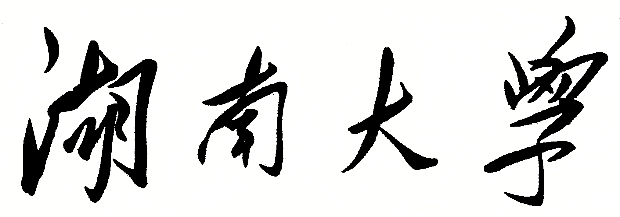

HUNAN UNIVERSITY

数据库概论
实验报告

题 目： |  | 完整性
 | 学生姓名： | 杨元科
 | 学生学号： | 201208010127
 | 专业班级： | 计科1班
目 录
一、实验目的 2
二、实验环境 2
三、实验内容与完成情况 2
四、实验心得 4

一、实验目的
- 熟悉通过SQL对数据进行完整性控制。
- 完成书本上习题的上机练习。

二、实验环境

一台联网的电脑，操作系统为Windows 8.1专业版，MYSQL数据库
三、实验内容与完成情况
1. student表
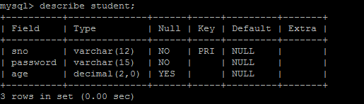
2. 验证实体完整性
主码不为空
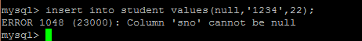
主码值唯一
3.参照完整性
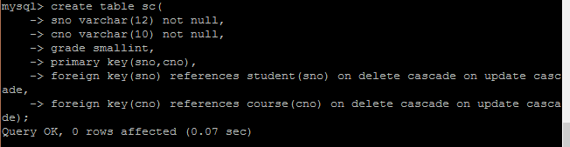

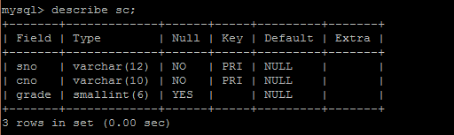

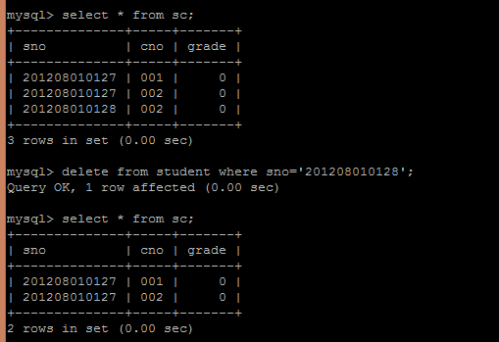

4. 自定义完整性
5. CHECK短语

违背时：
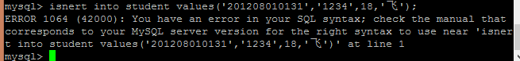

合法时:
6. CONSTRAIN子句
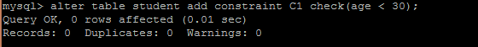

四、实验心得
本实验动手能力强，充分让我们了解使用SQL对数据进行完整性控制（3类完整性、CHECK短语、CONSTRAIN子句、触发器）。

